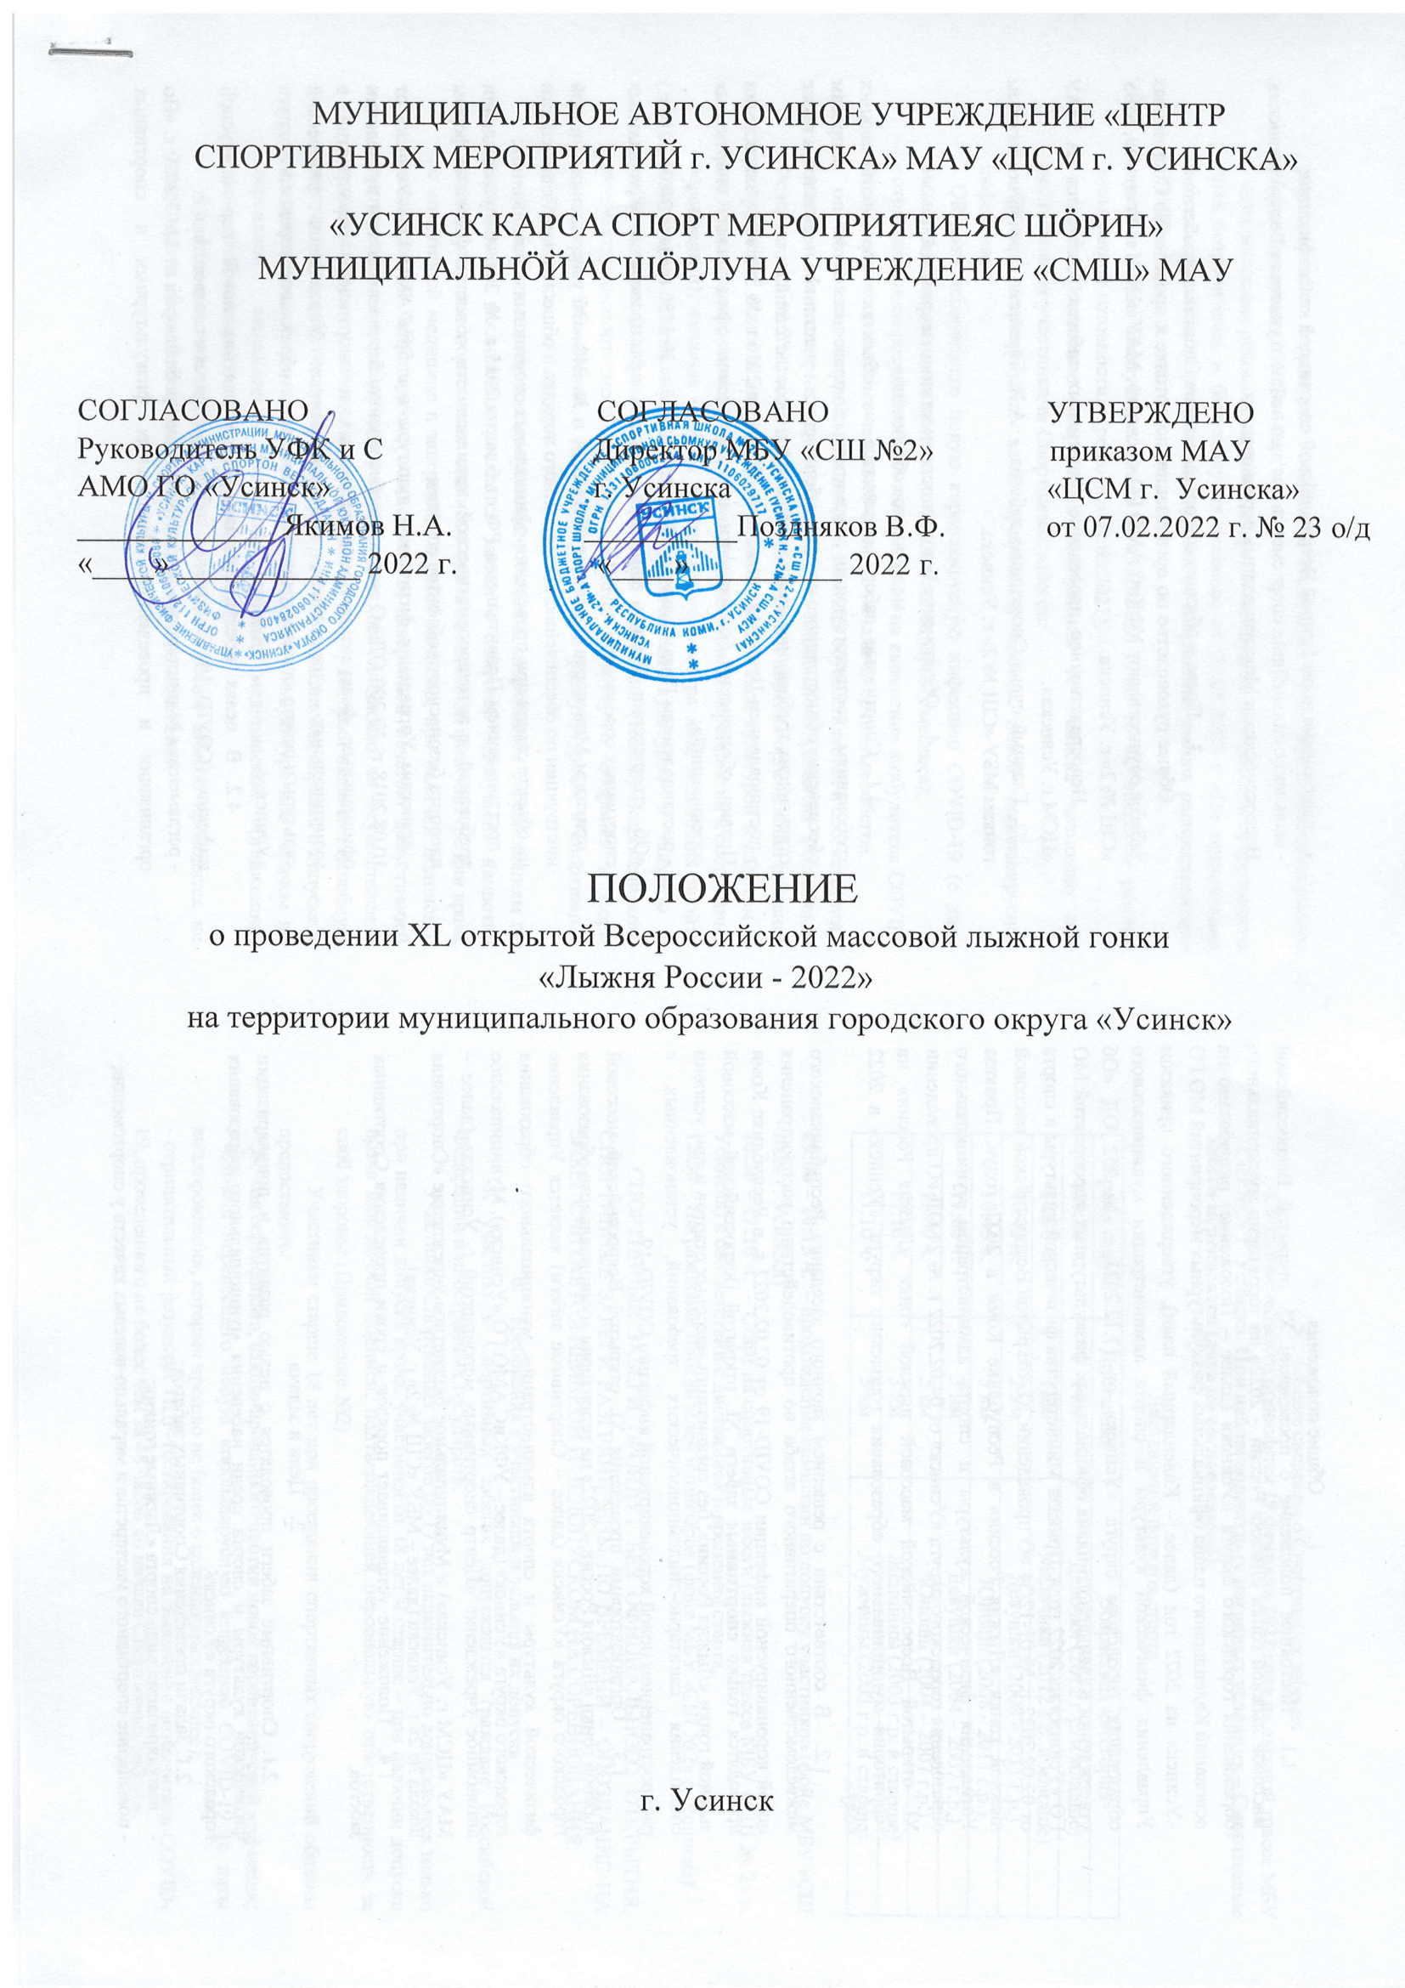

- Общие положения
  - Настоящее положение о проведении XL открытой Всероссийской массовой лыжной гонки «Лыжня России – 2022» на территории муниципального образования городского округа «Усинск» (далее – Положение) разработано на основании Календарного плана официальных физкультурных мероприятий МО ГО «Усинск» на 2022 год (далее – Календарный план), утвержденного приказом Управления физической культуры и спорта администрации муниципального образования городского округа «Усинск» от 17.12.2021 г. № 252 ОД «Об утверждении Календарного плана официальных физкультурных мероприятий МО ГО «Усинск» на 2022 год», Приказа Министерства физической культуры и спорта от 02.02.2022 г. № 01-12/34 «О проведении XL открытой Всероссийской массовой лыжной гонки «Лыжня России» в Республике Коми в 2022 году», Приказа Управления физической культуры и спорта администрации муниципального образования городского округа «Усинск» от 04.02.2022 г. № 24 ОД «О проведении XL открытой Всероссийской массовой лыжной гонки «Лыжня России» на территории муниципального образования городского округа «Усинск» в 2022 году».
  - В соответствии с решением заочного заседания Республиканского межведомственного оперативного штаба по противодействию распространения новой коронавирусной инфекции COVID-19 от 02.02.2022 г. в Республике Коми проводятся только спортивные забеги XL открытой Всероссийской массовой лыжной гонки «Лыжня России», без организации массовых стартов и при условии соблюдения санитарно-эпидемиологических требований, установленных с распространением новой коронавирусной инфекции COVID-19.
  - Организаторами проведения XL открытой Всероссийской массовой лыжной гонки «Лыжня России – 2022» на территории муниципального образования городского округа «Усинск» (далее – Спортивные забеги) является Управление физической культуры и спорта администрации муниципального образования городского округа «Усинск» (далее – УФКиС АМО ГО «Усинск»), Муниципальное автономное учреждение «Центр спортивных мероприятий г. Усинска» (далее – МАУ «ЦСМ г. Усинска») и Муниципальное бюджетное учреждение «Спортивная школа № 2» г. Усинска (далее – МБУ «СШ № 2» г. Усинска).
  - Положение устанавливает порядок и сроки проведения Спортивных забегов.

- Цели и задачи
2.1. Спортивные забеги проводятся с целью развития и популяризации физической культуры и спорта среди населения муниципального образования городского округа «Усинск».
  - Задачи проведения Спортивных забегов:
- популяризация вида спорта «Лыжные гонки»;
- повышение спортивного мастерства и морально-волевых качеств у спортсменов;
- выполнение норм Единой Всероссийской спортивной классификации;
- выявление сильнейших спортсменов для дальнейшего участия в Республиканских, Всероссийских и Международных соревнованиях.

- Права и обязанности организаторов Спортивных забегов
Общее руководство по организации, подготовке и проведению Спортивных забегов осуществляют УФКиС АМО ГО «Усинск», МАУ «ЦСМ г. Усинска», МБУ «СШ № 2» г. Усинска.
Непосредственное проведение Спортивных забегов возлагается на МАУ «ЦСМ г. Усинска».
Главный судья Спортивных забегов - А.Х. Гарайшин, тренер по лыжным гонкам МБУ «СШ № 2» г. Усинска.

- Обеспечение безопасности участников и зрителей,
медицинское обеспечение.
4.1. Спортивные забеги проводятся на объектах спорта, отвечающих требованиям соответствующих нормативных правовых актов по вопросам обеспечения общественного порядка и безопасности участников и зрителей, а также отвечающих требованиям правил вида спорта, в соответствии с:
- постановлением Правительство РФ от 18 апреля 2016 г. № 353 «Об утверждении Правил обеспечения безопасности при проведении официальных спортивных соревнований»;
- постановлением Правительства РФ от 16.12.2013 г. № 1156 (ред. от 30.01.2014 г.) «Об утверждении Правил поведения зрителей при проведении официальных спортивных соревнований»;
- приказом Минспорта России от 26.11.2014 г. № 948 «Об утверждении типовой инструкции по обеспечению общественного порядка и общественной безопасности на объекте спорта при проведении официальных спортивных соревнований»;
- постановлением Правительства РФ от 6 марта 2015 г. № 202 «Об утверждении требований к антитеррористической защищенности объектов спорта и формы паспорта безопасности объектов спорта»;
- приказом Управления физической культуры и спорта АМО ГО «Усинск» от 10.08.2018 г. № 200 ОД «О мерах по обеспечению безопасности при проведении официальных физкультурно-оздоровительных и спортивных мероприятий в муниципальных учреждениях, подведомственных Управлению физической культуры и спорта администрации муниципального образования городского округа «Усинск»».
4.2. В целях предупреждения распространения новой коронавирусной инфекции (COVID–19) Спортивные забеги проводятся в соответствии с:
- регламентом Министерства спорта РФ и Роспотребнадзором от 31.07.2020 г. «По организации и проведению официальных физкультурных и спортивных мероприятий на территории Российской Федерации в условиях сохранения рисков распространения COVID–19»;
- методическими рекомендациями Федеральной службы по надзору в сфере защиты прав потребителей и благополучия человека от 25.05.2020 г «По организации работы спортивных организаций в условиях сохранения рисков распространения COVID-19»;
- указом Главы Республики Коми от 15.03.2020 г. № 16 «О введении режима повышенной готовности» (редакция 02.02.2022).
4.3. Посещение спортивных сооружений г. Усинска возможно при предъявлении участниками Спортивных забегов:
- QR-кода сертификата, вакцинированного против новой коронавирусной инфекции;
- QR-кода перенесшего новую коронавирусную инфекцию COVID-19 (с даты выздоровления, которых прошло не более 6 календарных месяцев);
- отрицательного результат ПЦР-тестирования на выявление возбудителя COVID-19, проведенного не более чем за 48 часов до начала Спортивных забегов.
4.4. Оказание скорой медицинской помощи осуществляется в соответствии с приказом Министерства здравоохранения и социального развития Российской Федерации 23.10.2020 г. № 1144н «Об утверждении порядка организации оказания медицинской помощи лицам, занимающимся физической культурой и спортом (в том числе при подготовке и проведении физкультурных мероприятий и спортивных мероприятий), включая порядок медицинского осмотра лиц, желающих пройти спортивную подготовку, заниматься физической культурой и спортом в организациях и (или) выполнить нормативы испытаний (тестов) Всероссийского физкультурно-спортивного комплекса «Готов к труду и обороне» и форм медицинских заключений о допуске к участию в физкультурных и спортивных мероприятиях».
4.5. Основанием для допуска спортсмена к спортивным соревнованиям по медицинским заключениям является заявка с отметкой «Допущен» напротив каждой фамилии спортсмена с подписью врача по лечебной физкультуре или врача по спортивной медицине и заверенной личной печатью, при наличии подписи с расшифровкой ФИО врача в конце заявки, заверенной печатью допустившей спортсмена медицинской организации, имеющей лицензию на осуществление медицинской деятельности, перечень работ и услуг, который включает лечебную физкультуру и спортивную медицину (возможна медицинская справка о допуске к соревнованиям, подписанная врачом по лечебной физкультуре или врачом по спортивной медицине и заверенная печатью медицинской организации, отвечающей вышеуказанным требованиям).
4.6. Медицинские осмотры участников Спортивных забегов проводятся не ранее, чем за 10 дней до начала проведения Спортивных забегов.

- Общие сведения о Спортивных забегах
Спортивные забеги проводятся 19 февраля 2022 года на лыжной трассе МБУ «СШ №2» г. Усинска. При неблагоприятных погодных условиях – Спортивные забеги переносятся (дата по согласованию).

Дистанции и порядок старта
Время старта | Дистанция | Возрастная категория
10:30 ч. | 1 км | Девочки (2012 г.р. и младше)
10:30 ч. | 1 км | Мальчики (2012 г.р. и младше)
10:45 ч. | 2 км | Девушки (2008 - 2011 г.р.)
10:45 ч. | 3 км | Юноши (2008 - 2011 г.р.)
11:00 ч. | 3 км | Девушки (2004 – 2007 г.р.)
11:00 ч. | 5 км | Юноши (2004 – 2007 г.р.)
11:10 ч. | 3 км | Женщины (2003 г.р. и старше)
11:10 ч. | 5 км | Мужчины (2003 г.р. и старше)

09:00 – 10:15 ч. – прохождение комиссии по допуску участников (фойе МБУ «СШ №2» г. Усинска)
10:30 – 11:10 ч. – Старт на спортивные забеги (лыжная трасса МБУ «СШ № 2» г. Усинска) в соответствии с дистанцией и временем старта.
12:30 – Награждение победителей и призёров (фойе МБУ «СШ №2» г. Усинска)

СПОРТИВНЫЕ ЗАБЕГИ ПРОЙДУТ БЕЗ ОФИЦИАЛЬНОГО ОТКРЫТИЯ. СПОРТИВНЫЕ ЗАБЕГИ РАЗГРАНИЧЕНЫ ПО ВРЕМЕНИ – ОПОЗДАНИЕ НА ЗАБЕГ СЧИТАЕТСЯ НЕЯВКОЙ И НЕДОПУСКОМ НА СОРЕВНОВАНИЯ.

- Требования к участникам и условия их допуска.
К участию в Спортивных забегах допускаются граждане Российской Федерации и иностранных государств.
Участники Спортивных забегов до 17 лет включительно допускаются только при наличии допуска врача, участники от 18 лет и старше – при наличии допуска врача или личной подписи, подтверждающей персональную ответственность за своё здоровье (Приложение №2).
Участники старше 18 лет при посещении спортивных сооружений обязаны предоставить:
- QR-код сертификата, вакцинированного против новой коронавирусной инфекции;
- QR-код перенесшего новую коронавирусную инфекцию COVID-19 (с даты выздоровления, которых прошло не более 6 календарных месяцев);
- отрицательный результат ПЦР-тестирования на выявление возбудителя COVID-19, проведенного не более чем за 48 часов до начала Спортивных забегов.

- Подача заявок на участие
Заявки на участие в Спортивных забегах (Приложение №1) подаются с 08 по 17 февраля 2022 г. с 09:00 до 17:00 в МАУ «ЦСМ г. Усинска»:
- по адресу: г. Усинск, ул. Строителей д. 9а;
- по электронной почте: zsm-usinsk@mail.ru;
- по номеру телефона: 8 - (82144) -25-600.
Каждый участник Спортивных забегов должен предоставить в комиссию по допуску участников следующие документы: паспорт или свидетельство о рождении и справку о допуске врача к Спортивным забегам.
Комиссия по допуску участников контролирует правильность заполнения заявки и подлинность документов регистрирующихся участников.

- Условия подведения итогов
Победители и призёры в каждой возрастной группе определяются в соответствии с действующими Правилами соревнований по лыжным гонкам.

- Награждение.
Участники, занявшие I – III место во всех возрастных группах, награждаются дипломами и медалями.

10. Заключительные положения
10.1. Лица, ответственные за проведение и организацию Спортивных забегов должны руководствоваться требованиями настоящего Положения.
10.2. Настоящее положение является официальным приглашением для участия в Спортивных забегах.

Приложение №1

ЗАЯВКА
на участие в XL открытой Всероссийской массовой лыжной гонке
«Лыжня России - 2022»
на территории муниципального образования городского округа «Усинск»

«____»______________20____г.

№ п/п | Ф.И.О. | Дата рождения | Время старта | Дистанция | Допуск врача
1
2
3
…
…
…

Допущено к соревнованиям (количество) __________________ человек

Врач спортивной медицины ________________/____________

Представитель команды ________________/____________

Руководитель организации ________________/____________

«____»______________20____г.

Контактный номер телефона: _______________________

E-mail: __________________________________________

Приложение №2

РАСПИСКА

Я___________________________________________________________________
(ФИО прописью, дата рождения)

принимаю на себя полную ответственность за свое здоровье, физическое состояние, все возможные травмы и прочие последствия несчастных случаев, которые могут произойти со мной 19 февраля 2022 года во время участия в XL открытой Всероссийской массовой лыжной гонке «Лыжня России - 2022» на территории муниципального образования городского округа «Усинск».
Ни при каких обстоятельствах не буду умышленно создавать ситуации, которые могут причинить вред другим участникам, организаторам, посторонним лицам, а также их имуществу.

К организаторам XL открытой Всероссийской массовой лыжной гонки «Лыжня России - 2022» на территории муниципального образования городского округа «Усинск» претензий не имею. С Регламентом и Правилами ознакомлен. О возможных последствиях предупрежден.

Личная подпись ___________ Дата «___» ________ 2022 г.

